
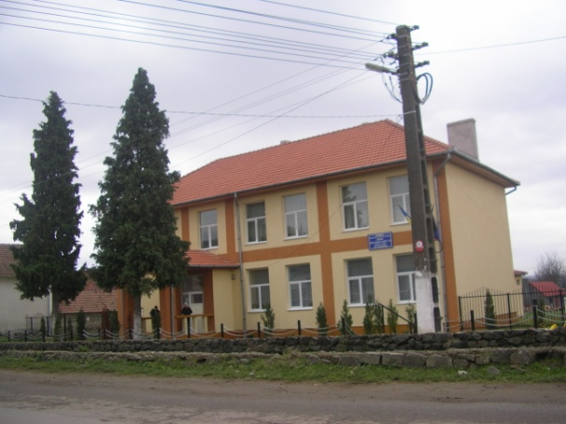
ŞCOALA GIMNAZIALĂ RAPOLTU MARE
Loc: Rapoltu Mare Nr: 45 cod: 337365 HD
Tel/fax: 0254-264287
E-mail: scoalarapolt@yahoo.com

Nr. 1610/19.12.2017
CENTRALIZAREA DISCIPLINELOR OPȚIONALE
LA NIVELUL UNITĂȚII ȘCOLARE
Pentru anul școlar 2018-2019
Tabel centralizator cu situația disciplinelor opționale:
Nr.crt. | Nivelul de studiu | Denumirea  opționalului | Cadrul  didactic  propunător | Clasa | Programă  avizată  MEN/ISJ | Planificare  avizată șef  catedră/director
1. | preprimar | Clubul curioșilor | Câzu Marioara | - | ISJ | Da
2. | preprimar | Folclor | Spanior Andreea | - | ISJ | Da
3. | gimnazial | Lectura și abilitățile de viață | Tellman Gabriela | a V-a | MEN | Da
4. | gimnazial | Lectura și abilitățile de viață | Tellman Gabriela | a VI-a | MEN | Da
5. | gimnazial | Prietenul meu calculatorul | Danciu Bogdan | a VII-a | ISJ | Da
6. | gimnazial | Prietenul meu calculatorul | Danciu Bogdan | a VIII-a | ISJ | Da

Tipuri de CDȘ din unitatea de învățământ
Nr.  Crt. | Clasa | Tipul de  CDS | Disciplina/Numele complet al opționalului | Cadrul didactic |  | Nr. de  ore în  trunchiului  comun | Nr.  Total  de ore
 |  |  |  | Nume  prenume | Specialitate | Nr. de  ore în  trunchiului  comun | Nr.  Total  de ore
1. | preprimar | opțional | Clubul curioşilor | Câzu Marioara | Profesor învăţământ preprimar | - | 1
2. | preprimar | opțional | Folclor | Spanior  Andreea | Profesor învăţământ preprimar | - | 1
3. | gimnazială | oțional | Lectura și abilitățile de viață | Tellman Gabriela | Limba româna | - | 1
4. | gimnazială | oțional | Lectura și abilitățile de viață | Tellman Gbriela | Limba română | - | 1
5. | gimnazială | opțional | Prietenul meu calculatorul | Danciu Bogdan | Limba engleza | - | 1
6. | gimnazială | opțional | Prietenul meu calculatorul | Danciu Bogdan | Limba engleza | - | 1
7. | gimnazială | extindere | Istorie  a VII-a | Matiș Valeria | Istorie | 1 | 2
8. | gimnazială | extindere | Educație fizică | Pepenar Cipriuan | Educație fizică | 1 | 2

Director, Responsabil Comisie,
Tellman Gabriela Matiş Valeria Marilena

